1. **网上兵役登记流程**

**1.进入全国征兵网：**[**https://www.gfbzb.gov.cn/**](https://www.gfbzb.gov.cn/)**。点击右上方“兵役登记”**



**2.点击“进行兵役登记”**



**3.使用学信网账号登录（没有帐号的同学需要实名注册，也便于以后查学籍等使用）**

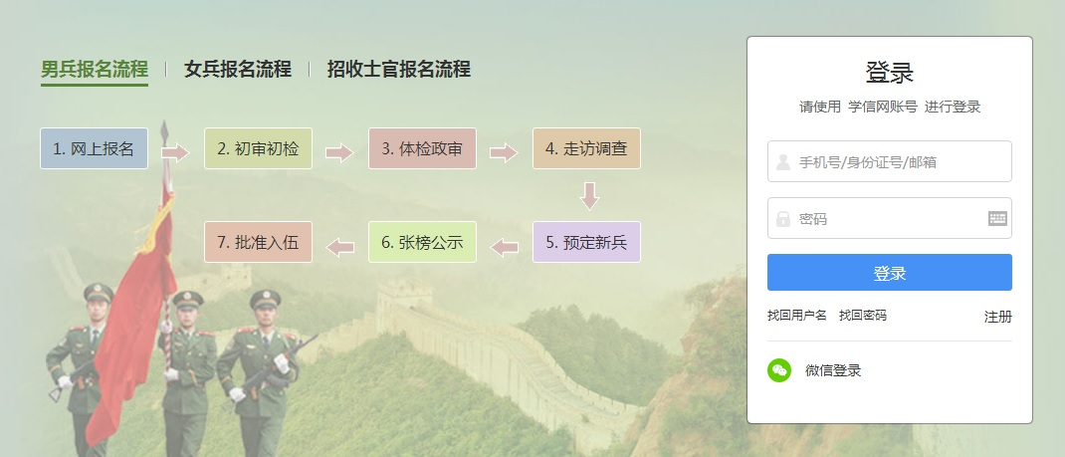

**4.进入系统后点击“兵役登记”，按要求填写个人姓名、身份证号码、家庭住址、参军意愿等基本信息，进行兵役登记。**



**在进行网上兵役登记时, 若要进行2019年参军报名，请点击“继续进行本年度参军报名”，没有入伍意向选择“仅兵役登记”**。